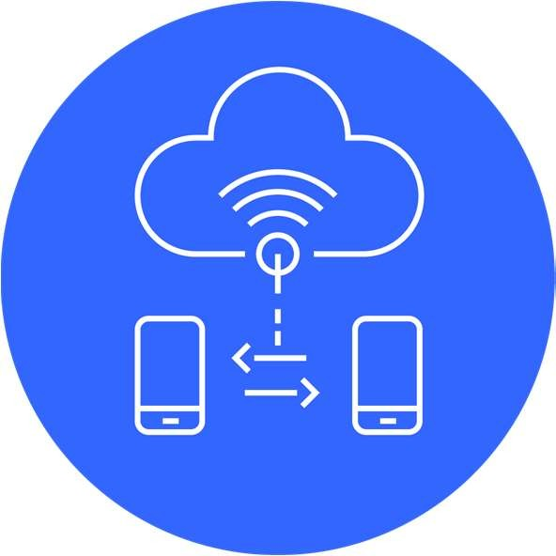

TECNICATURA SUPERIOR EN

# Telecomunicaciones

SENSORES Y ACTUADORES

**Módulo I: Estructura de Redes IoT Hardware de Dispositivos IoT.**

# Se pide implementar dispositivos IoT con diferentes sistemas en tres áreas clave: Conectividad y Protocolos, Procesos y Usuarios, y Sensores y Actuadores. Estas tres áreas se intersectan en el contexto del Internet de las Cosas (IoT), y tus implementaciones deben reflejar esa intersección.

# Actividad:

1. Dado el esquema de modelización por desarrollos, implementar dispositivos IoT con 8 sistemas IoT diferentes. Esquematizar según triángulo de proceso, conectividad y sensores.

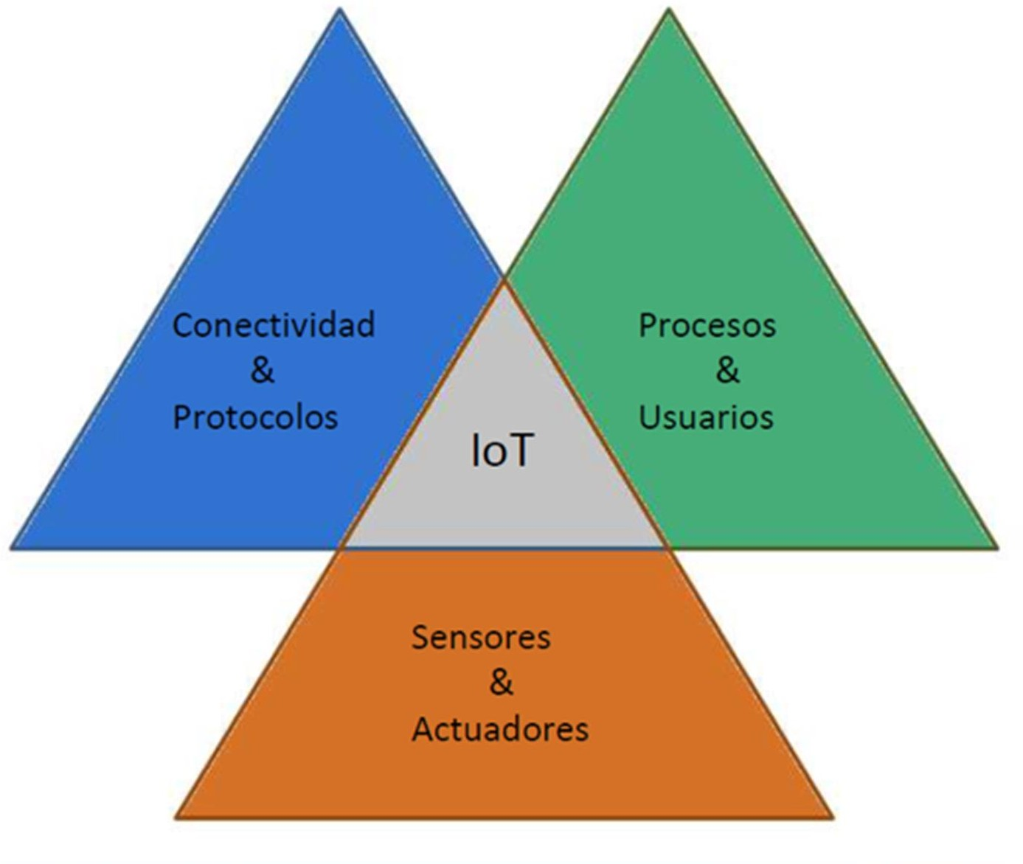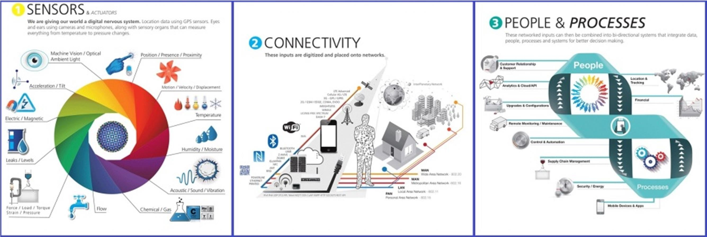

**Conectividad y Protocolos, Procesos y Usuarios, y Sensores y Actuadores. Estas tres áreas se intersectan en el contexto del Internet de las Cosas (IoT**

1. **Fecha de Entrega: 25/08/23.-**

**DESARROLLO**

** Para la actividad numero 1

Caso de Uso: Agricultura Inteligente en un Invernadero(dispositivos IoT con 8 sistemas IoT diferentes)

En este ejemplo, implementamos sistemas IoT en un invernadero para optimizar el cultivo de plantas.

Cada sistema se enmarca en una de las áreas de Conectividad y Protocolos (A), Procesos y Usuarios (B), y Sensores y Actuadores (C).

1. **Sistema de Riego Automatizado:**

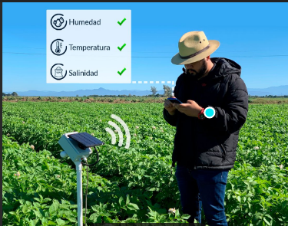

***Conectividad y Protocolos*** : Utiliza Wi-Fi para conectarse a una red local. Puede recibir comandos de un dispositivo móvil.

***Procesos y Usuarios*** : Los agricultores pueden establecer horarios de riego y ajustar la cantidad de agua necesaria.

***Sensores y Actuadores*** : Sensores de humedad del suelo activan actuadores para abrir y cerrar válvulas de riego.

1. **Monitoreo de Nutrientes en Tiempo Real:**

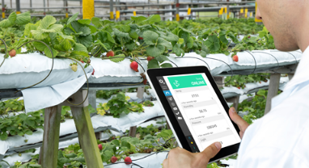***Conectividad y Protocolos*** : Usa Bluetooth Low Energy (BLE) para comunicarse con una aplicación en el teléfono del agricultor.

***Procesos y Usuarios*** : Los agricultores reciben alertas cuando los niveles de nutrientes están fuera del rango óptimo.

***Sensores y Actuadores*** : Sensores de nutrientes en el suelo envían datos al sistema para su análisis.

1. **Control de Temperatura y Humedad:**

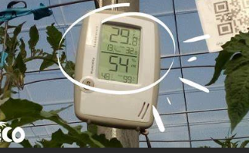***Conectividad y Protocolos***: Utiliza Zigbee para comunicarse con una red local.

***Procesos y Usuarios*** : Los agricultores pueden establecer rangos de temperatura y humedad deseada.

***Sensores y Actuadores*** : Sensores de temperatura y humedad controlan ventiladores y sistemas de calefacción.

1. ***Seguimiento de Plagas en Tiempo Real:***

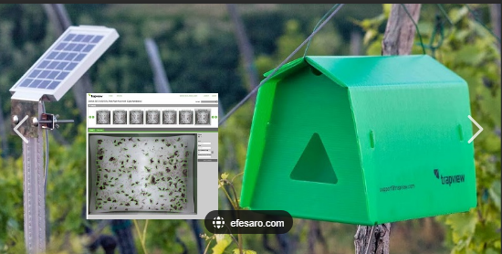

***Conectividad y Protocolos :*** Utiliza LoRaWAN para enviar datos a una plataforma en la nube.

***Procesos y Usuarios :*** Los agricultores reciben alertas sobre la presencia de plagas y posibles soluciones.

***Sensores y Actuadores*** : Cámaras y sensores de movimiento detectan plagas y envían datos.

1. **Control de Iluminación Automatizado:**

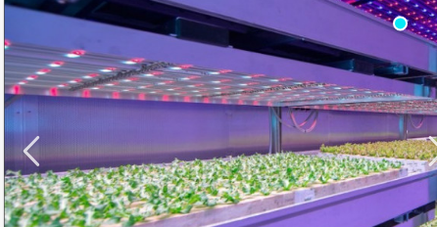***Conectividad y Protocolos :*** Se conecta a una red local a través de Ethernet.

***Procesos y Usuarios :*** Los agricultores establecen horarios de iluminación para imitar ciclos naturales.

***Sensores y Actuadores :*** Sensores de luz y actuadores controlan las luces del invernadero.

1. **Alertas de Niveles de Agua:**

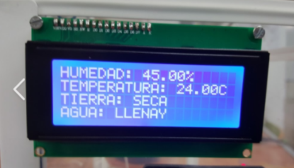

***Conectividad y Protocolos :*** Utiliza una red celular para enviar mensajes de texto a los agricultores.

***Procesos y Usuarios*** : Los agricultores reciben alertas cuando los niveles de agua en los tanques son bajos.

***Sensores y Actuadores :*** Sensores de nivel de agua en los tanques activan alertas.

1. **Optimización de Espacio:**

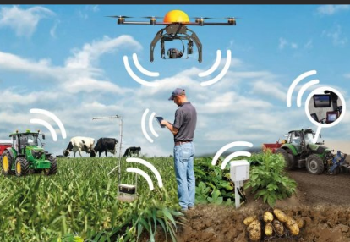

**Conectividad y Protocolos** : Conexión Wi-Fi para enviar datos a una aplicación en la nube.

**Procesos y Usuarios** : Los agricultores reciben recomendaciones sobre la disposición óptima de las plantas.

**Sensores y Actuadores** : Cámaras y sensores de movimiento detectan la disposición de las plantas.

1. **Monitoreo de CO2:**

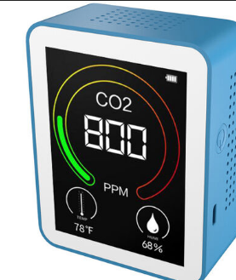***Conectividad y Protocolos :*** Utiliza MQTT para enviar datos a un servidor local.

***Procesos y Usuarios :*** Los agricultores son notificados si los niveles de CO2 se vuelven peligrosos.

***Sensores y Actuadores :*** Sensores de CO2 miden los niveles y envían datos al sistema.

En este ejemplo vemos como cada uno de los 8 sistemas aborda diferentes aspectos de la agricultura inteligente en un invernadero, aplicando conceptos de conectividad, procesos, usuarios, sensores y actuadores, hay muchas otras posibilidades para la implementación de sistemas IoT en este caso.